오픈소스기반기초설계
2조 프로젝트 매뉴얼

1. 프로젝트 제목, 팀 번호, 팀 구성원 소개
- 프로젝트 제목: 속닥(sokdak)
- 팀 번호: 2조
- 팀 구성원 소개: 팀장 이성윤
PM & 백엔드: 이성윤, 이동현, 조수한
디자인 & 프론트엔드: 이정안

2. 기존 서비스 문제 제기
- 20대의 얕고 넓은 인간관계
단순 접점의 확장만으로는 관계의 질이 보장되지 않으며, 구성원 간 신뢰와 존중이 축적되는 고품질 연결이 형성되어야 소속감과 협력이 강화됩니다.

- 칭찬의 실행장벽
칭찬은 관계성과 유능감 욕구를 충족시키는 강한 자원이지만, 대면 칭찬은 민망하고 부담으로 실행이 막히기 쉬워 자발적 실행을 돕는 장치가 필요합니다.

- 익명 구조의 위험성
익명성이 안전장치 없이 작동하면 존중, 신뢰, 심리적 안전이 훼손되어 관계의 질을 떨어뜨릴 수 있으므로, ‘익명’은 반드시 관계의 질을 높이는 방향(칭찬 및 존중 규범)으로 설계되어야 합니다.

- 지인 기반 서비스의 부재
대학/동아리처럼 ‘관계의 맥락’이 분명한 집단에서, 지인 기반의 긍정 상호작용을 촉진하면 관계성 욕구 충족과 고품질 연결 형성이 동시에 가능하지만, 이를 안정적으로 수행하는 서비스는 부족합니다.
- 문제 기사 자료 첨부
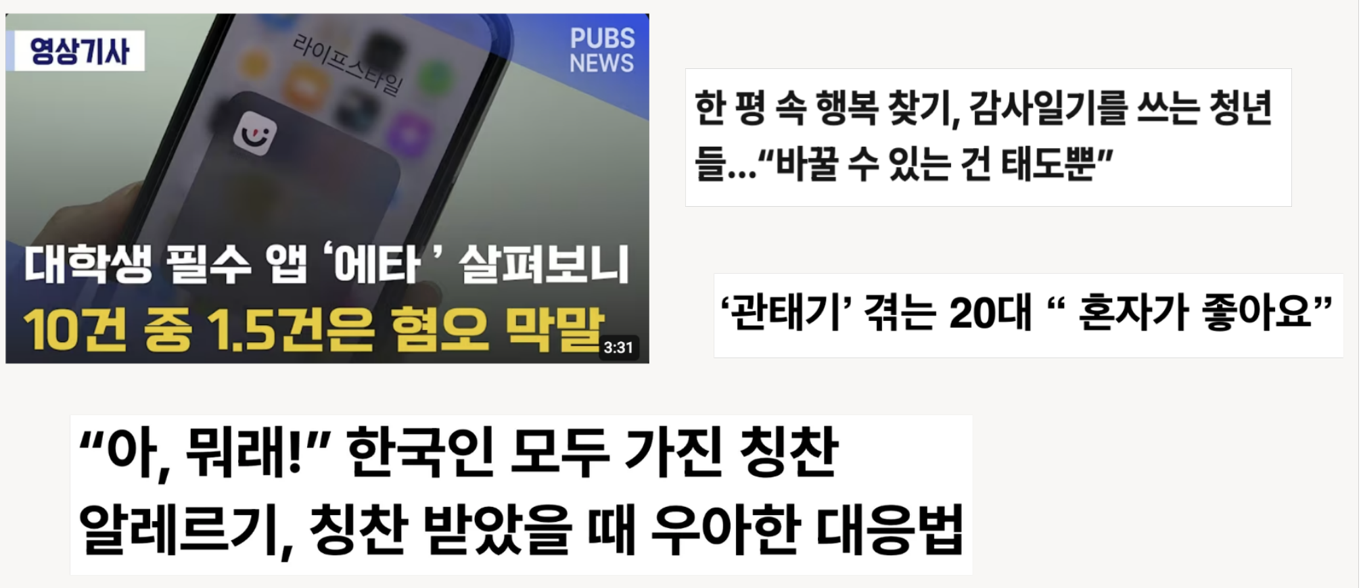

3. 구현된 프로젝트의 풀버전 GUI와 상세 매뉴얼(설치 방법과 사용법 기술)
- 풀버전 GUI
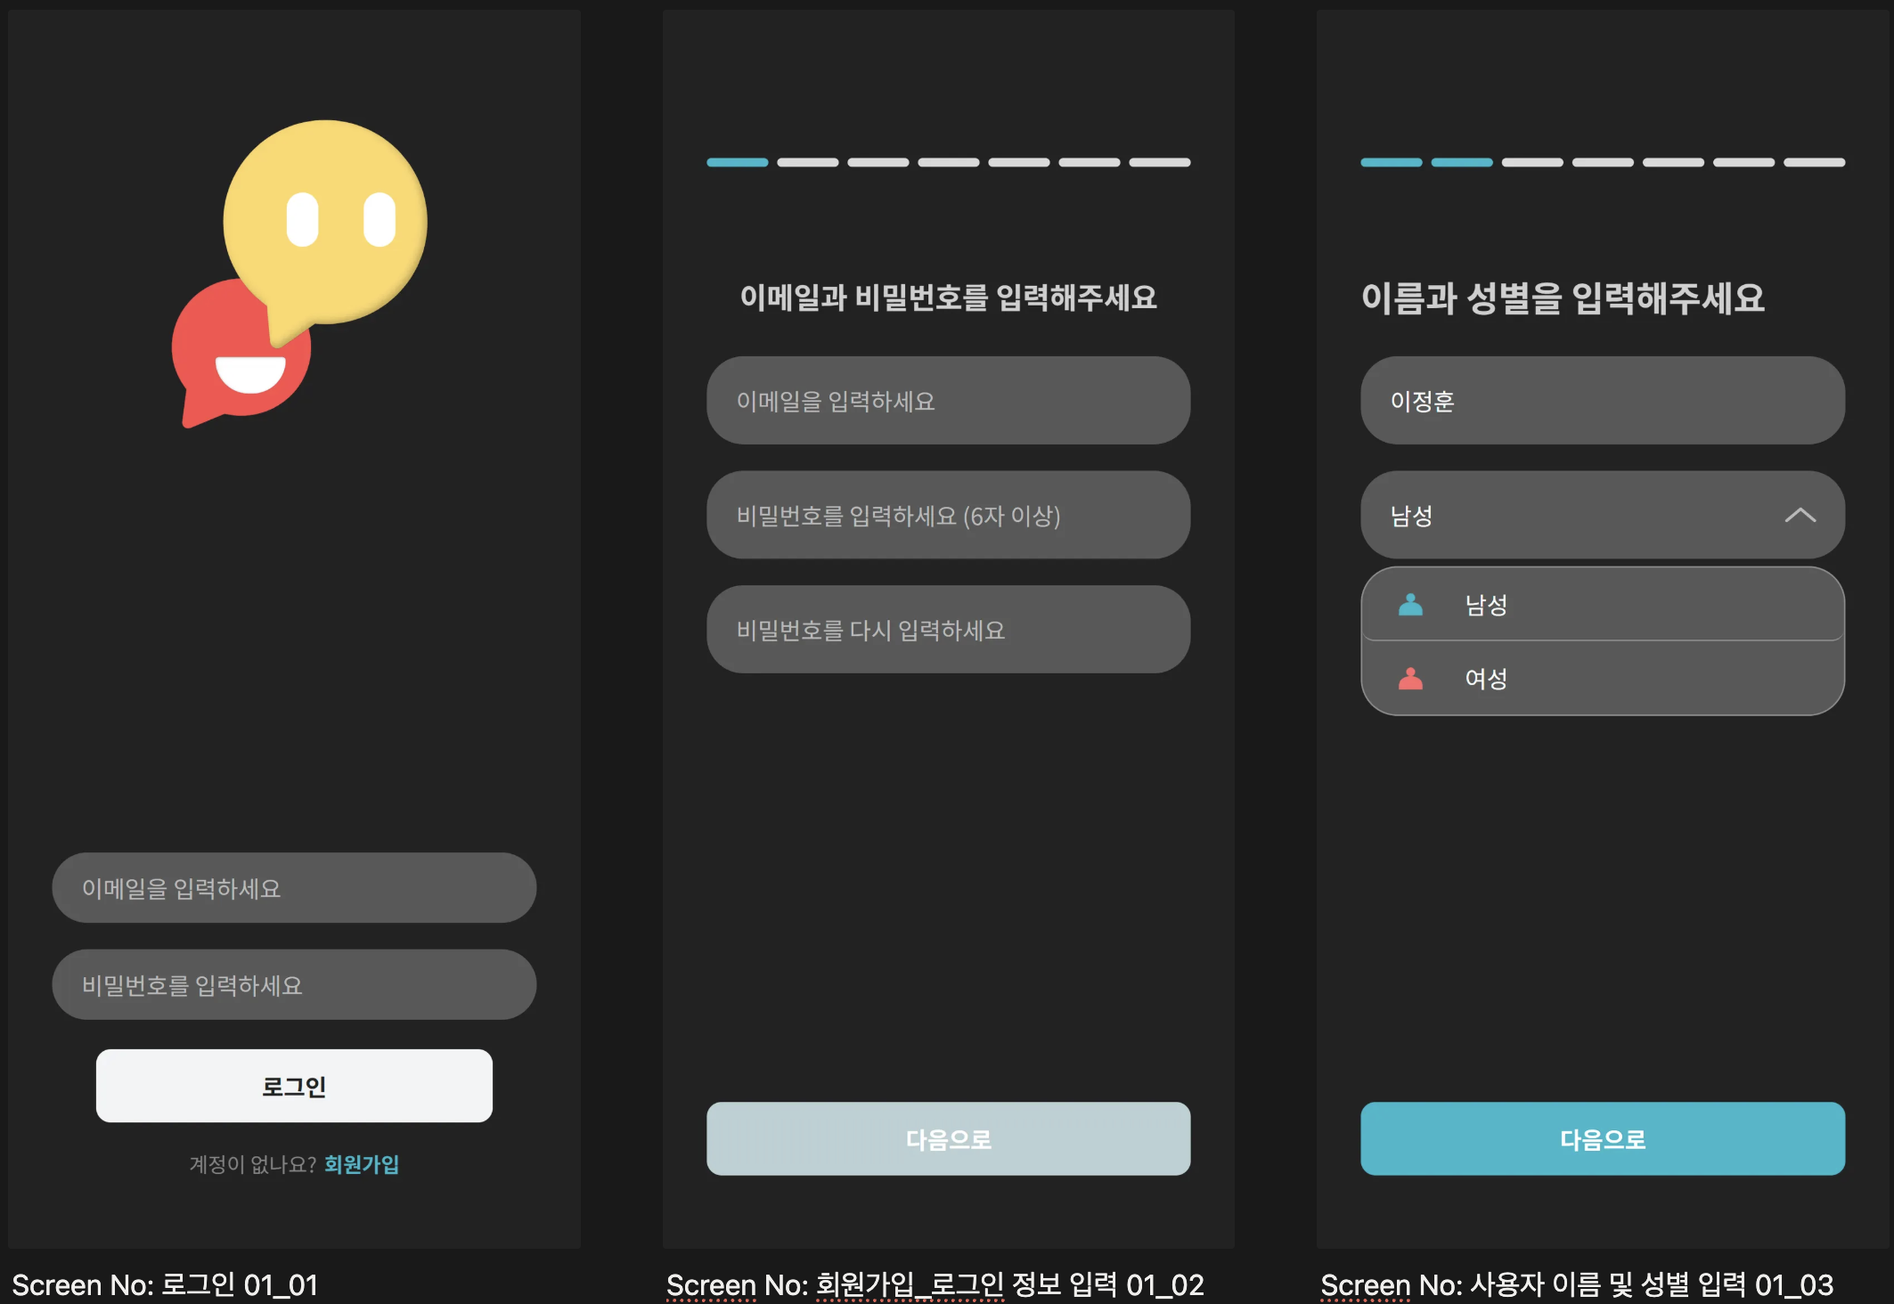
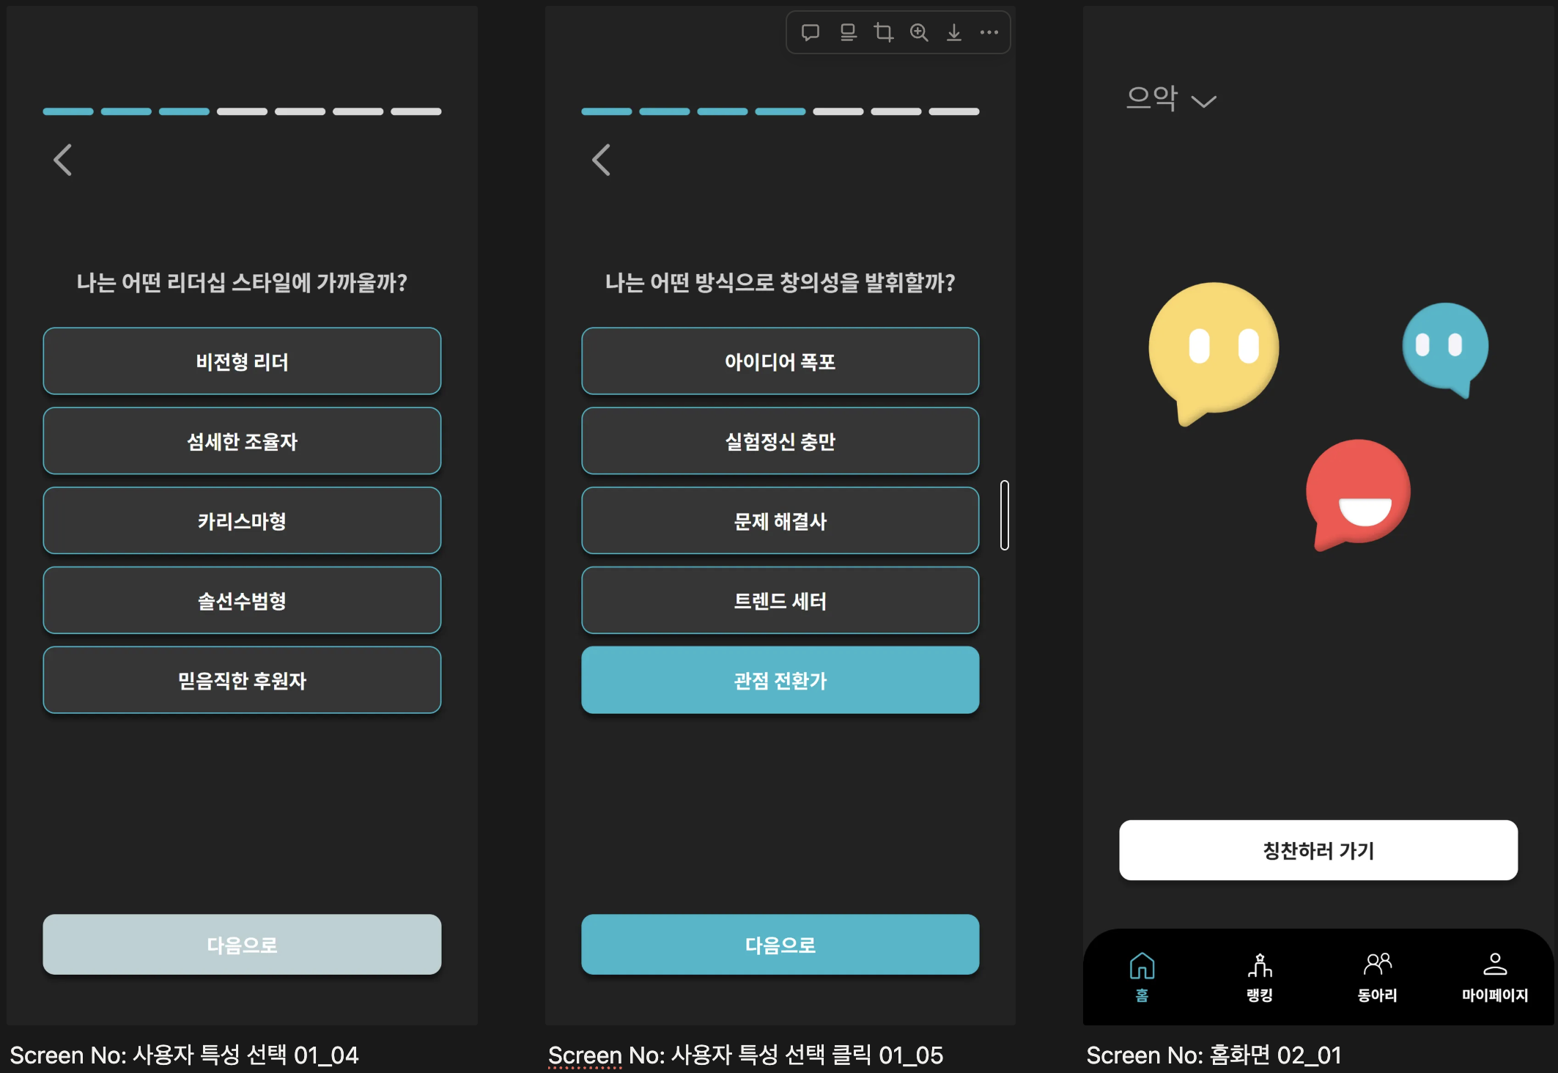
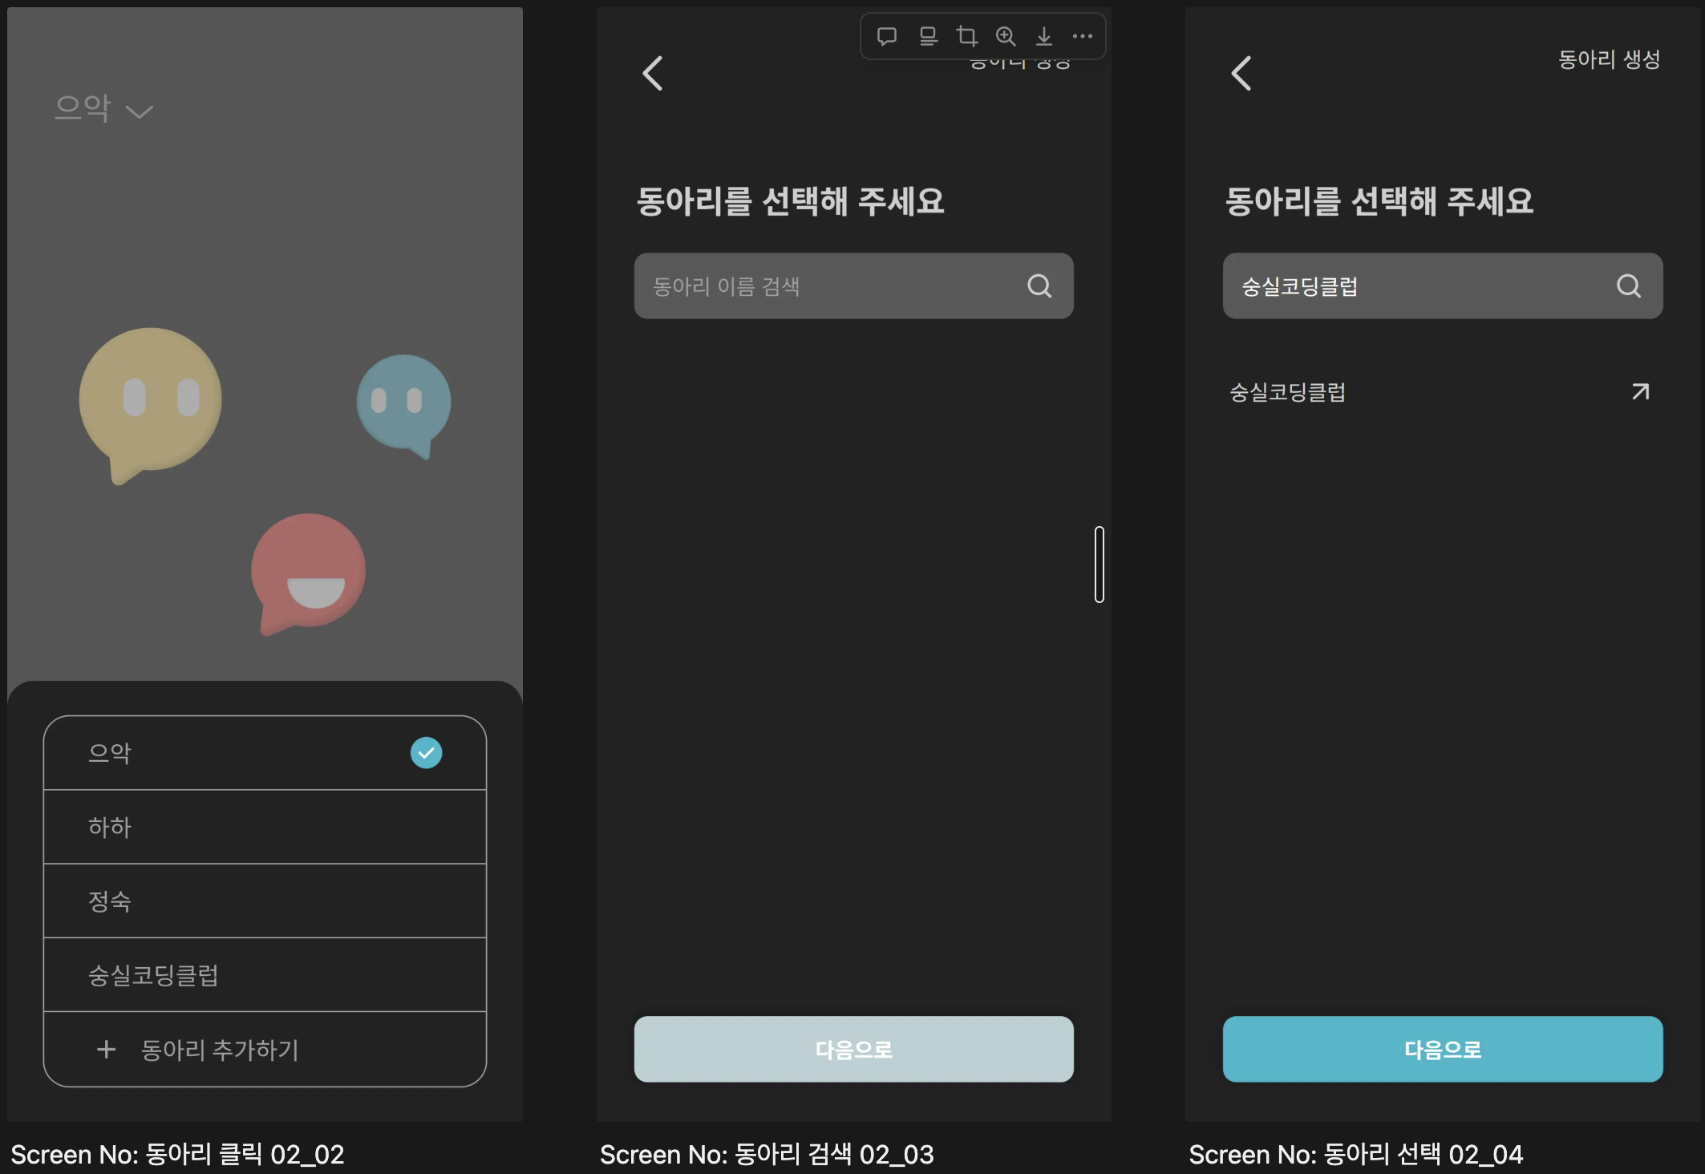
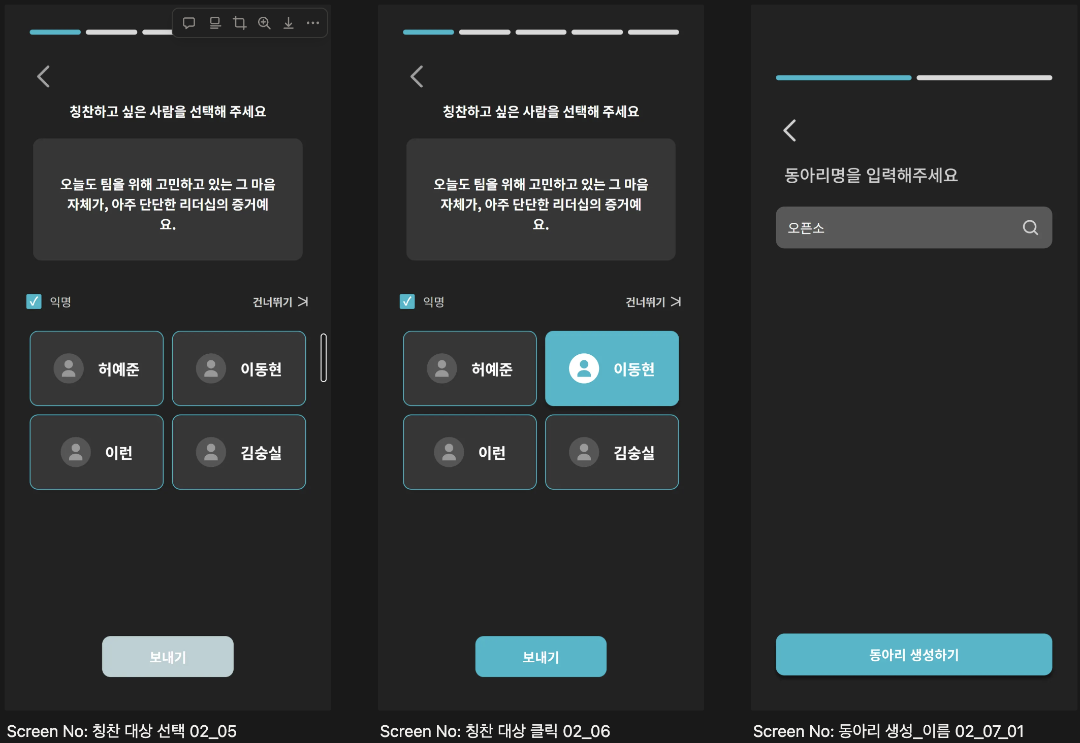
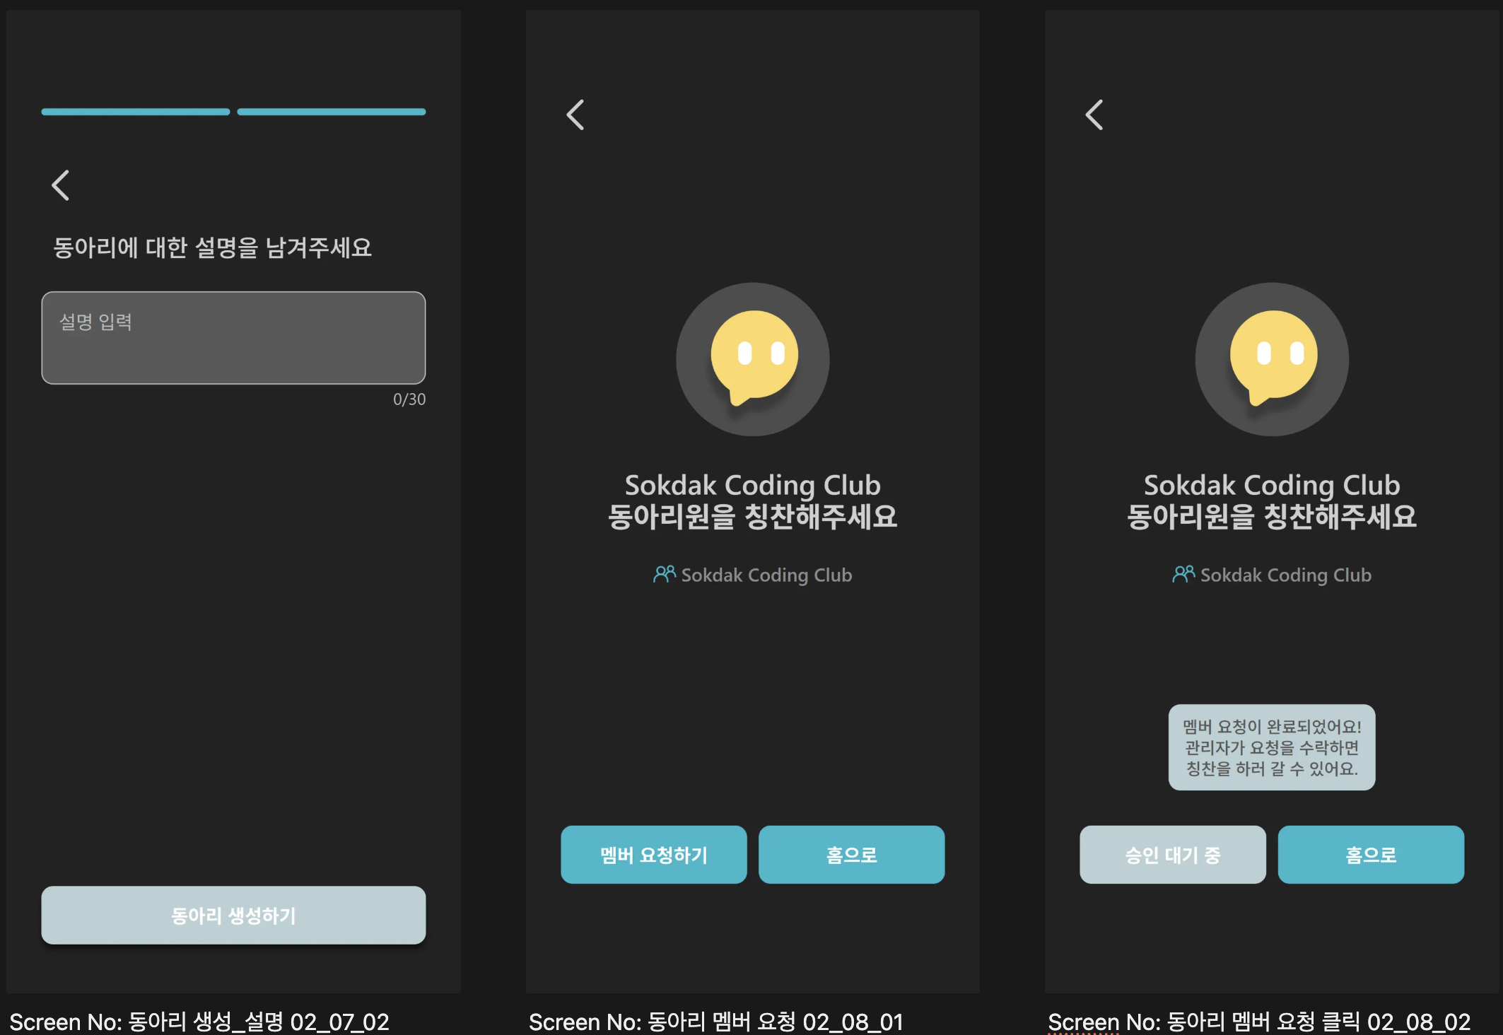
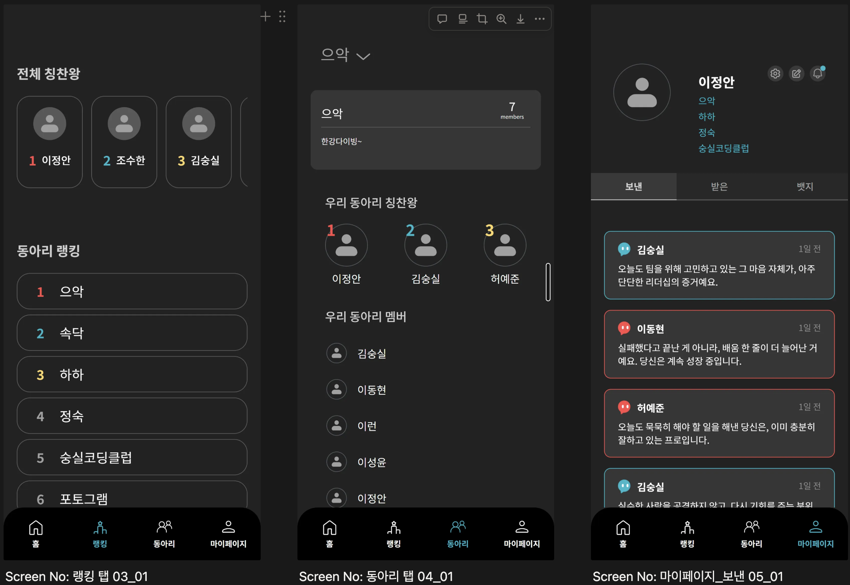
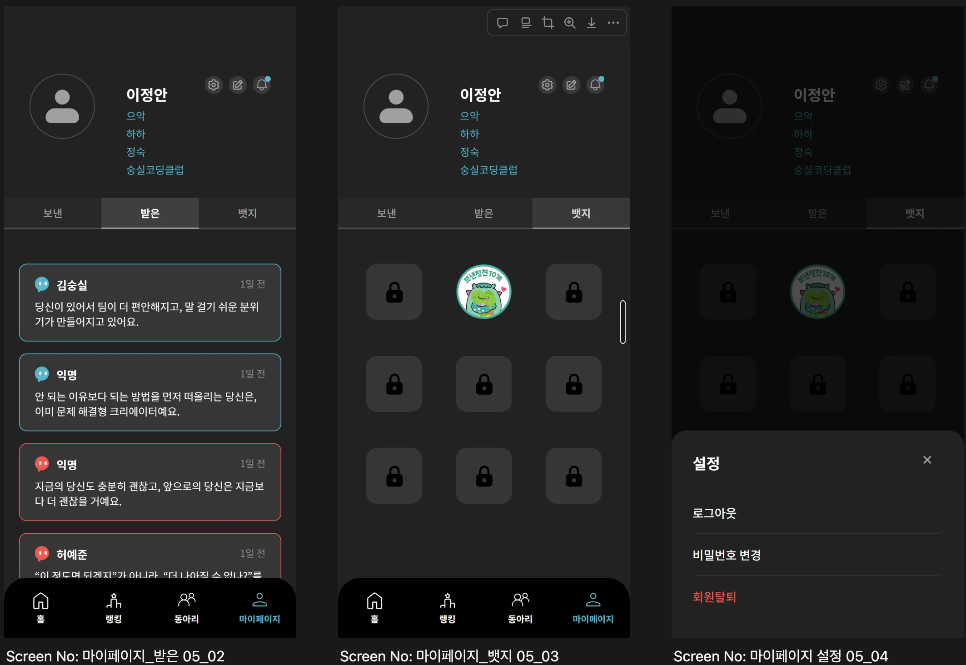
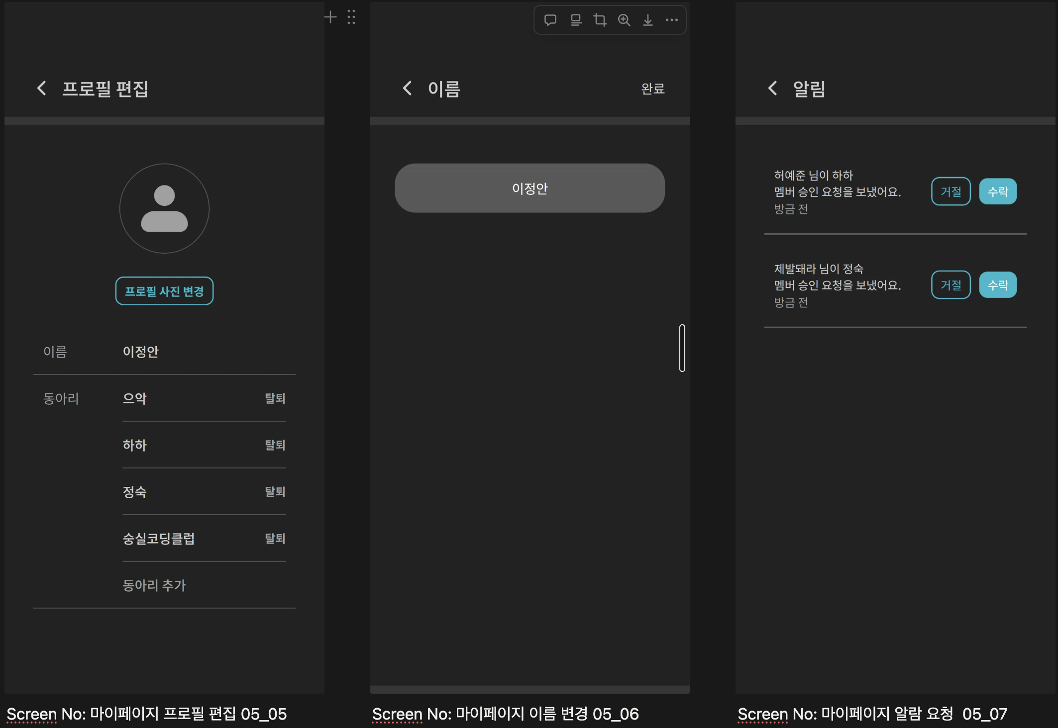

- 상세 매뉴얼(설치 방법과 사용법 기술)
아래 URL로 접속 후, 아래의 GUI 설명에 맞춰 진행
https://api.sokdak.store

- Screen No와 기능 및 사용법
Screen No: 로그인 01_01: 로그인을 수행합니다. 이후 홈화면으로 이어집니다.
Screen No: 회원가입_로그인 정보 입력 01_02: 회원가입을 시작합니다. 로그인 시 사용할 이메일과 비밀번호를 입력받고, 비밀번호는 재검증합니다.
Screen No: 사용자 이름 및 성별 입력 01_03: 사용자의 이름 및 성별을 입력합니다.
Screen No: 사용자 특성 선택 01_04: 회원가입 시, 사용자는 칭찬 분야마다 본인의 특성을 입력합니다. 추후 타인의 칭찬 프로세스에서 사용됩니다.
Screen No: 사용자 특성 선택 클릭 01_05: 회원가입 01_04에서 특성을 클릭했을 때의 화면입니다.
Screen No: 홈화면 02_01: 홈화면으로 칭찬하러 갈 수 있습니다.
Screen No: 동아리 클릭 02_02: 홈화면 좌측 상단의 동아리명을 클릭하면 다른 동아리 선택 및 동아리 검색으로 이어집니다.
Screen No: 동아리 검색 02_03: 동아리를 선택하기 위하여, 동아리를 검색합니다.
Screen No: 동아리 선택 02_04: 검색어를 포함하는 후보 동아리들이 검색됩니다. 클릭하여 선택할 수 있습니다.
Screen No: 칭찬 대상 선택 02_05: 칭찬 프로세스의 시작입니다. 홈화면-칭찬하러 가기를 통해서 시작되며, 주어진 칭찬을 적용할 사용자를 선택합니다. 칭찬 시, 익명 여부를 선택 가능합니다.
Screen No: 칭찬 대상 클릭 02_06: 칭찬 할 대상을 클릭한 화면입니다.
Screen No: 동아리 생성_이름 02_07_01: 동아리 생성 화면입니다. 먼저 동아리 이름을 입력합니다. 추후 동아리에 신청하는 인원들에게 표시됩니다.
Screen No: 동아리 생성_설명 02_07_02: 동아리 이름 입력 후, 동아리에 대한 설명을 기술합니다. 추후 동아리에 신청하는 인원들에게 표시됩니다.
Screen No: 동아리 멤버 요청 02_08_01: 사용자가 동아리를 검색 후, 멤버 요청을 할 수 있습니다. 홈으로 이동도 가능합니다.
Screen No: 동아리 멤버 요청 클릭 02_08_02: 멤버 요청 버튼을 클릭한 화면입니다. 승인 대기 중으로 글씨가 변경됩니다.
Screen No: 랭킹 탭 03_01: 랭킹을 보여주는 탭으로, 전체 서비스 내에서의 칭찬왕과 동아리들 간의 칭찬왕을 표시합니다.
Screen No: 동아리 탭 04_01: 동아리에 대한 정보를 보여줍니다. 동아리의 멤버들과 동아리 내의 칭찬왕을 표시합니다.
Screen No: 마이페이지_보낸 05_01: 사용자가 보낸 칭찬들이 표시됩니다.
Screen No: 마이페이지_받은 05_02: 사용자가 받은 칭찬들이 표시됩니다.
Screen No: 마이페이지_뱃지 05_03: 사용자가 획득한 뱃지가 표시됩니다.
Screen No: 마이페이지 설정 05_04: 설정으로 들어갑니다. 로그아웃/비밀번호 변경/회원탈퇴가 가능합니다.
Screen No: 마이페이지 프로필 편집 05_05: 사용자가 프로필 정보를 편집 가능합니다.
Screen No: 마이페이지 이름 변경 05_06: 사용자의 이름을 변경하는 페이지입니다.
Screen No: 마이페이지 알람 요청 05_07: 동아리를 만든 사용자의 경우, 동아리 요청들이 표시됩니다. 수락을 눌러 승인 가능합니다.

4. 기대효과
- 개인적 측면
1. 칭찬의 실행장벽을 낮출 수 있습니다.
익명·템플릿·가이드 제공은 칭찬을 ‘부담스러운 수행’이 아니라 자발적 선택으로 전환시켜 실행 장벽을 낮춥니다
2. 칭찬받고 싶은 욕구를 충족할 수 있습니다.
지인으로부터의 긍정 피드백은 관계성과 유능감 욕구를 직접적으로 채워, 사용자에게 ‘인정받는 경험’을 제공합니다

- 동아리적 측면
1. 얕고 넓은 관계에서 깊은 관계로 이어질 수 있습니다.
칭찬은 ‘짧은 접점’을 고품질 연결(HQC)로 전환시키는 계기가 되어, 동아리 관계를 피상적 교류에서 신뢰 기반 관계로 발전시킵니다
2. 소속감을 높이며, 구성원 간 소통이 활발해집니다.
고품질 연결이 축적되면 신뢰와 심리적 안전이 올라가 구성원들이 더 쉽게 말하고 도움을 요청하게 되어, 동아리 내 소통과 협력이 활성화됩니다

- 서비스적 측면
1. 칭찬 문구를 제공하면서 건전한 칭찬 문화를 만들 수 있습니다.
칭찬 템플릿/가이드는 구성원들이 존중 기반 표현을 더 쉽게 선택하도록 만들어, 익명 환경에서도 건전한 상호작용 규범을 표준화합니다

5. Github URL
백엔드: https://github.com/Sokdak-Dev/Sokdak_BE.git
프론트엔드: https://github.com/Sokdak-Dev/Sokdak_FE.git

참고문헌
Deci, E. L., & Ryan, R. M., The “What” and “Why” of Goal Pursuits: Human Needs and the Self-Determination of Behavior, Taylor & Francis (Psychological Inquiry), 2000, pp. 227-268.
Dutton, J. E., & Heaphy, E. D., The Power of High-Quality Connections, Berrett-Koehler Publishers (Positive Organizational Scholarship: Foundations of a New Discipline), 2003, pp. 263-278.

